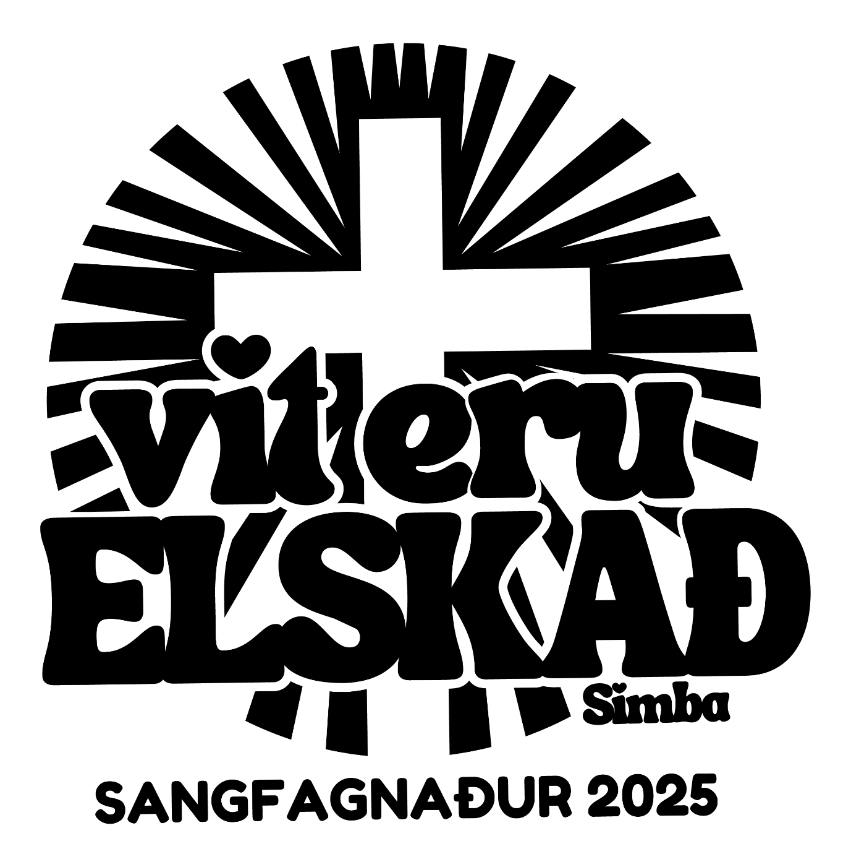

Navn:

__________________________________

Kórleiðarar & tónleikarar
Kórleiðarar
Barnakór:
- Hallgerð Brim
- Helena Hansen
- Jannet Hanusardóttir Højgaard
Juniorkór:
- Karin Petersen
- Tova Sigurdsdóttir Nielsen
- Vivian Ole-Jacobsen
Felagskór:
- Ámundur Berthelsen
- Bjarta Ásbjørnsdóttir Arge
- Joan Niclassen

Tónleikarar:
- Ari Høgnason
- Aron Højgaard
- Bjartur Fonsdal Johannesen
- Hanus Højgaard
- Johnny Mikkelsen
- Jórun Pólsdóttir
- Magni Højgaard

Innihaldsyvirlit
Barnakórið:
1. Kærleikin sum sólin s. 4
2. K-Æ-R-leiki s. 5
3. Jesu vinir s. 6
Juniorkórið:
4. Jesus elskar meg s. 8
5. New name written down in glory s. 10
6. Elskað s. 12

Felagskórið:
7. Okkara faðir s. 13
8. Heima er fest og gleði s. 16
9. Komið við s. 18
10. Vit eru elskað s. 20

Kærleikin sum sólin
Orð og lag: Jannet H. Højgaard, 2025
2. Bíblian meg lærir
at Jesus elskar meg,
og einki kann meg skilja
frá hansar’ kærleiksveg.

3. Tú kærleiksfullur ert, Guð,
tín góðska fylgir mær.
Og hvar mín fótur stígur,
er hond tín yvir mær.

1. Kærleikin sum sólin
lýsir upp hvønn dag.
Hitar hjarta, sinni,
ger meg í betri lag.

Tí at Guds kærleiki
yvir øllum skaparverki er.
Guds kærleiki,
ja, so langt sum eygað ber.
Ja-a, Guds kærleiki
yvir fjøll og heyggjar, runt um meg.
Guds kærleiki
heilt í ævinleikan ber.
A-i-a-i-a-i – oh-oh-oh… 2x

Barnakór
K-Æ-R-leiki
Orð og lag: Jana Alayra, Montjoy Music,
Týtt: Hallgerð Brim, 2025

Vers:
Kom og hygg í bókina við mær.
Kom og hygg so gjølla og so nær.
Tú sært: Guð tær legði ein frelsuveg – frí, tú og eg!

Niðurlag:
Hon er um teg,
hon er um meg,
sannleikan, sum okkum fríar ger.
Hon er um K-Æ-R- leika
frá vár faðir himni á.
Hon er um vón,
hon er um lív,
kærleikan, í Jesu barmi býr.
Hon er um endaleysan, sannan kærleika.

Endi:
Hon er um endaleysan, sannan kærleika.
Hon er um endaleysan, reinan, trúgvan,
treytaleysan, sannan kærleika.
Barnakór
Jesu vinir
Orð og lag: Joachim Hejslet
Umskriva: Helena Hansen, 2025

Tú fært eitt J, tú, Jesu barn, ert vart.
Tú fært eitt E, hann Elskar teg so kært.
Tú fært eitt S, í mynd hans Skapt tú ert.
Tú fært eitt U, tú ert hans Undurverk.

**** vinir **** tú og eg
**** vinir * * vit eru
J E S U vinir í ævir
J E S U vinir í ævir
J E S U vinir í ævir
Er Guð við okkum,
einki skilja okkum kann

Tú fært eitt J, tín faðir Jesus er.
Tú fært eitt E, teg Evnaríkan ger.
Tú fært eitt S, tín Sál kann syngja frí.
Tú fært eitt U, Undursamt er títt lív.
Barnakór

Niðurlag: **** vinir **** tú og eg...

Er Guð við okkum,
einki skilja okkum kann x3

Er Guð við okkum x2

Niðurlag: **** vinir **** tú og eg...x2
Barnakór
Jesus elskar meg
Orð og lag: Chris Tomlin
Týtt: Leo-Hans Mikkelsen, 2025
Niðurlag:
Jesus
Hann elskar meg
Hann elskar meg
Hann er við mær
Jesus
Ber tað nú til
Hann elskar meg
Hann er við mær

Mistur var
í leinkjum lá
verðin hevði tak á mær
Mítt hjarta var hart
eg var fyltur við skomm
tá Hann kom til mín

Eg slapp ei vekk
slapp ei vekk
frá Hans ásjón
Eg slapp ei vekk
slapp ei vekk
Hann helt fast

Juniorkór

Ein eldur brann
í míni sál
tann sami verði ei
Eg út úr myrkri steig
og í ljósið inn
tá Hann rópti meg

Eg slapp ei vekk
slapp ei vekk
frá Hans ásjón
Eg slapp ei vekk
slapp ei vekk
Hann helt fast

Niðurlag: Jesus...

Hann himin ber – Hann ber hjarta mítt
í hondum Hans - ið bera sár
Vanvirdan kross - har Hann deyðan leið
Mín sanna vón
Mítt eitt og alt
Juniorkór

Niðurlag: Jesus...
New name written down in glory
Orð og lag: Charity Gayle & David Gentiles

I was lost in the shame
Could not get past my blame
Until He called my name
I'm so glad He changed me
Darkness held me down
But Jesus pulled me out
And I'm no longer bound
I'm so glad He changed me

See I'm now a new creation in Christ
The old has gone, there's new life
I live by faith, not by sight

Niðurlag:
There is a new name written down in glory
And it's mine, yes, it's mine
I've met the Author of my story
And He's mine, yes, He's mine
Juniorkór

Sin had left me blind
But Jesus opened my eyes
Now I see the light
I'm so glad He changed me
Now I'm walking free
I've got the victory
See it's all over me
I'm so glad He changed me
See I'm now a new creation in Christ
The old has gone, there's new life
I live by faith, not by sight

Niðurlag: There is a new name written down in glory...

I am who I am because the I AM tells me who I am X8

Niðurlag: There is a new name written down in glory...
Juniorkór
Elskað
Orð og lag: Oslo Soul Children
Týtt: Leo-Hans Mikkelsen, 2025
Niðurlag: Vit eru elskað...

Vit eru elskað!
sum vit eru
Elskað!
Guð elskar meg
Vit eru elskað!
sum vit eru
Hann jú í frælsi setti meg
Vit eru elskað!

Millumspæl

Niðurlag: Vit eru elskað...

Eg í míni bíbil las
Guð er kærleiki
sama hvat, ið henda kann
Hann jú í frælsi setti meg

Niðurlag:
Vit eru elskað
sum vit eru
eg veit Guð elskar meg
tí hann gav mær alt
alt í kærleika
Hann jú í frælsi setti meg

Tá eg síggi, hvør Guð er
fyllist eg við vón
hvussu eg so vera man
Hann jú í frælsi setti meg
Juniorkór
Okkara faðir
Orð: Berit Skødt og Jesper Smalbro
Lag: Jesper Smalbro
Týtt: Joan Niclassen, 2025

Niðurlag:
O, o, o, o,
Hann er tín, hann er mín, okkar faðir er
O, o, o, o, o,
Tann besti í verð
O, o, o, o,
Hann er tín, hann er mín, okkar faðir er
O, o, o, o, o…

1. Veist tú, at Gud elskar teg
bestur er við teg og meg
Hann okkar faðir er
Tann besti í verð
Hann er við mær hvønn ein dag
fyri aftan, framman, ja
Tá hugur tungur er,
og eg hugsi: “sama ger!”
Felagskór

So hevur hann eitt svar
Hann er altíð har
Hann kennir mítt navn
meg tekur í favn

Hann er tín, hann er mín, hann er tín, hann er mín, hann er tín,
hann er mín, okkar faðir er
Hann er okkara faðir, faðir
Hann er tín, hann er mín, hann er tín, hann er mín, hann er tín,
hann er mín, okkar faðir er
Hann er okkara faðir, faðir

O, o, o, o...

2. Veist tú, at Gud hoyrir teg
Hann gav okkum sjálvan seg
Hann okkar faðir er
Tann besti í verð
Sigur: “kom, kom her til mín
Eg vil vera hirði tín!”
Um ódnin leikar á
Felagskór
og ivin plágar tá

So hevur hann eitt svar
Hann er altíð har
Hann kennir mítt navn
meg tekur í favn

Hann er tín, hann er mín, hann er tín, hann er mín, hann er tín, hann er mín, okkar faðir er...

Niðurlag: O, o, o, o,

Klappa:
Hann er tín, hann er mín, hann er tín, hann er mín (klapp, klapp, klapp, klapp) x4

Hann er tín, hann er mín, hann er tín, hann er mín, hann er tín, hann er mín, okkar faðir er...

Niðurlag: O, o, o, o,
Felagskór
Heima er fest og gleði
Orð og lag: Børud Gjengen
Týtt: Ásbjørn Berthelsen, 2025

Heima er fest og gleði
Heima øll njóta tað
Gleðast og dansa fegin
Og syngja hetta lag:
Hosianna – heima er fest og gleði.
Hosianna – heima er fest og gleði.

Tað var ein drongur sum var rímdur avstað
og livdi lívið sum ein kongur.
Nú var hann keddur og hann angraði tað,
tí einki var nú stuttligt longur.
Hann hugsaði nátt og dag
um pápan, sum sang hetta lag:

Felagskór

Drongurin hugsaði: ”Nú fari eg heim,
tí dagurin er nú ov trongur.”
Hann hevði oyslað alt í gleði og gleim,
og átti einki eftir longur.
Hann mundi ikki væntað tað
at pápin sang við sama lag:

Tá hann kom heim var gleðin ovurstór,
og pápin tók hann glaður til sín.
Segði ”eg elski, fyrigevi tær alt
Og gott at tú komst aftur til min.
Og pápin gjørdi risafest
Tók sonin við sum heiðursgest
Felagskór
Komið við
Orð: Berit Skødt, Bjarne Steen Overby Klitgaard, Elisabeth Holdensen
Lag: Elisabeth Holdensen, Nicolai Kruse Abildtrup Sørensen
Týtt: Joan Niclassen, 2025

Niðurlag:
Komið við
Lov og tøkk nú Gudi sig
o, u, o, o, o,
Komið við
Lov og tøkk nú Gudi sig
o, u, o, o, o,
Jesus elskar teg og meg
Størsti kærleikin - offraði seg

1. Her vit eru saman í dag
Besta vinin eiga vit, ja!
Jesus, sonur Guds, størstur er
Hann elskar okkum, bøn hoyrir her.

Lyftið øll nú hendur hátt
Gud hevur allan mátt
Felagskór
Niðurlag: Komið við...

2. Nú vit vilja syngja um tað
"Vit eru elskað" eru so glað
Kropp og rødd og rørslu sum hav
Vit prísa Gudi, alt okkum gav

Lyftið øll nú hendur hátt
Gud hevur allan mátt

Niðurlag: Komið við...

Høvd, akslar, knø og tær
Reis teg upp og kom við mær
Gud elskar øll, bæði stór og smá
Hoppa, dansa, lakka, ganga,
Her meg einki ilt kann fanga
Gud elskar øll, bæði stór og smá x2

Niðurlag: Komið við...
Felagskór

Vit eru elskað
Orð og lag: Ásbjørn Berthelsen, 2025

1. Frá tí at sólin rísur, og til hon fer í kav,
síggi eg Guds stórleika, sum hann okkum gav.
Himmalin og jørðin og tað stóra hav
alt tað, sum eg síggi – alt hann okkum gav.

Alt tað vakra, Gud mær hevur givið
Alt, eg síggi, takki eg Gudi fyri.
Takk Gud fyri, at tú vilt okkum tað besta
Takk Gud fyri, at vit eru elskað.
Who ho ho oooo (x2)

2. Eg havi nógvar vinir, vit hugna okkum væl,
vit elska at vera úti og spæla okkurt spæl.
Og tá vit eru inni, tað hendir jú við hvørt,
eg tekni skaparverkið, sum Gud mín hevur gjørt.

3. Við mammu og við pápa – og systkin míni tvey –
ein lítlan túr í hagan at síggja fugl og seyð.
Og hvar eg so mær vendi, og hvar eg hyggja man,
eg síggi skaparverkið og æri skaparan.
Felagskór

